河海大学公共实验平台场地使用申请表
承包单位 |  |  | 承包场地 | 水资源综合实验大厅
申请人姓名 |  | 工号 |  | 手机
承包区域 | A1 A2 B |  | 承包时间 | 年至 年
承包使用
说明
承包单位  承诺 | 1.所填信息完全属实；  2.进场后服从学校管理，按时缴纳相关费用；  3.按时退出场地，及时清除模型和垃圾；  4.全权负责申请场地的环境、卫生与安全等管理及仪器设备的运行与维护，接受学校的监督管理。
承包单位  审批 | 负责人（签字盖章）：  日期：
实验室与平台处审批 | 负责人（签字）：  日期：

江宁校区水资源综合实验大厅计费细则
一、大厅分区
根据实验内容进行分区，将水资源综合实验大厅分为两部分A1（大厅面积的10%）、A2（大厅面积的40%）和B区（大厅面积的50%）（如下图所示）。
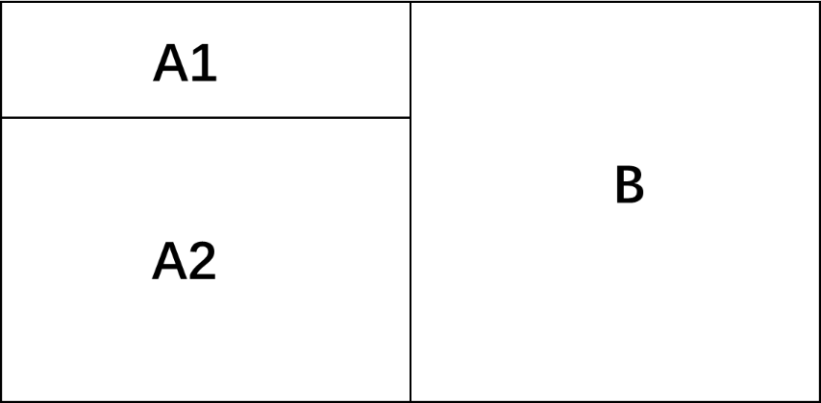
二、收费标准
1）A1区4万元/年，A2区16万元/年，B区20万元/年；
2）水电费用由承包单位负责；
3）承包到期前如未按时完成场地相关清理工作，按实际情况收取垃圾清理费。

三、其他
1）承包单位进场签订安全责任书，遵守学校管理规定；
2）承包单位负责承包区域的环境卫生、安全、仪器设备及垃圾清理。

河海大学公共实验平台管理办法（试行）
- 总则
- 为加强学校公共实验平台（简称平台）管理，提高平台使用效率，保障平台的可持续发展，创建具有鲜明水利特色、行业领先的公共实验平台，根据《国家科技资源共享服务平台管理办法》和学校实际情况，特制定本办法。
- 本办法所指公共实验平台包括牛首山科技园结构试验大厅（简称结构大厅）、水流试验大厅（简称水流大厅）、江宁校区水资源综合实验大厅（简称水资源大厅）和高性能计算中心，归属实验与分析测试中心（简称中心）管理。
- 平台按照“开放共享、有偿使用”原则，面向全校开放运行。水流大厅和水资源大厅按场地资源管理，结构大厅和高性能计算中心按仪器资源管理。
- 场地管理
- 水资源大厅实行分区承包制，水流大厅实行按需申请制。分区承包制将场地资源分为若干区域，承包给学院或部门；按需申请制根据项目负责人的申请，中心将部分场地资源提供给项目负责人使用。
- 分区承包制场地承包期限为3年，若需继续使用，应于到期前3个月提出续承包申请，学校组织专家评审确定后实施。
- 按需申请制进场实验项目应同时满足以下条件：
（1）国际、国家或省部级重点重大项目，如国家重点重大研发项目、国家自然科学基金重点重大项目等，单项物理模型试验合同经费不少于150万元的重点重大工程项目；
（2）项目应在学校科研管理系统正式立项；
（3）申请人应与项目合同负责人一致（以项目任务书或合同为准）。
- 申请人须填写《河海大学公共实验平台场地使用申请表》，经中心评估通过后，办理进场手续。
- 申请人使用场地资源时须遵守学校管理规定，全权负责申请区域的环境、卫生与安全等管理及仪器设备的运行与维护，接受中心的监督管理。
- 仪器管理
- 结构大厅和高性能计算中心的仪器由中心负责运行与维护。
- 申请人通过“河海大学大型仪器共享平台”预约使用中心仪器资源，中心审核通过后按预约审批时间使用。
- 中心仪器资源原则上由中心技术人员进行操作，申请人经培训合格后可以操作部分仪器资源，使用时须遵守学校管理规定，严格按照仪器操作流程使用。
- 收费管理
- 中心根据学校要求制定场地和仪器资源收费标准，经审批后报财务处备案。
- 仪器资源的收费和支出按照《河海大学大型仪器设备开放共享管理办法(试行)》执行。
- 场地资源根据项目合同金额和实验内容设置最长使用时间，对于超时使用的场地提高收费比例，用于学校对外展示暂不拆除的场地除外。
- 国家重点重大项目具有场地优先使用权，如需使用已开展实验的场地时，经与申请人协商沟通后办理相关手续。
- 中心对场地使用情况进行不定期检查，对于检查发现的问题，申请人须按要求整改，整改不满足要求的，取消相应优惠政策。
- 场地使用收取的费用实行收支两条线管理，收费全部上缴学校。场地的运行维护费由中心按照年度预算方式向学校提出申请，预算经费主要用于平台公共区域环境卫生维护、公共设施及设备的维修及更新、宣传、临时人员聘用、相关人员的差旅、会议、培训等费用。
- 预算经费支出接受学校相关部门监督。
- 其他
- 本办法由资产与实验室管理处负责解释，自颁布之日起施行，《189试验基地水流大厅场地使用管理办法（试行）》（河海实设〔2019〕2号）同时废止。
- 平台新增资源按照本办法执行。

